ROMANIA
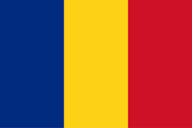

DOBRO JUTRO
BUNĂ DIMINEAŢA
DOVIĐENJA
LA REVEDERE

KAKO SI?
CE MAI FACI?

MOLIM
VĂ ROG

HVALA
MULŢUMESC

